IMI PNEUMATEX Basisgefäß Transfero TG 5000

IMI Hydronic Engineering Deutschland

Eigenschaften

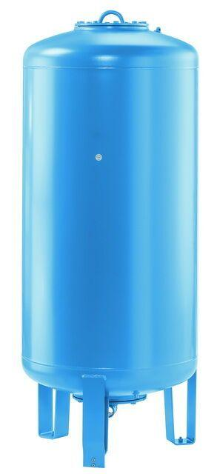

GTIN:

7640148631761

HAN:

7131011

Farbton

blau

Platzierung

vertikal

Inhalt (l)

5.000,00